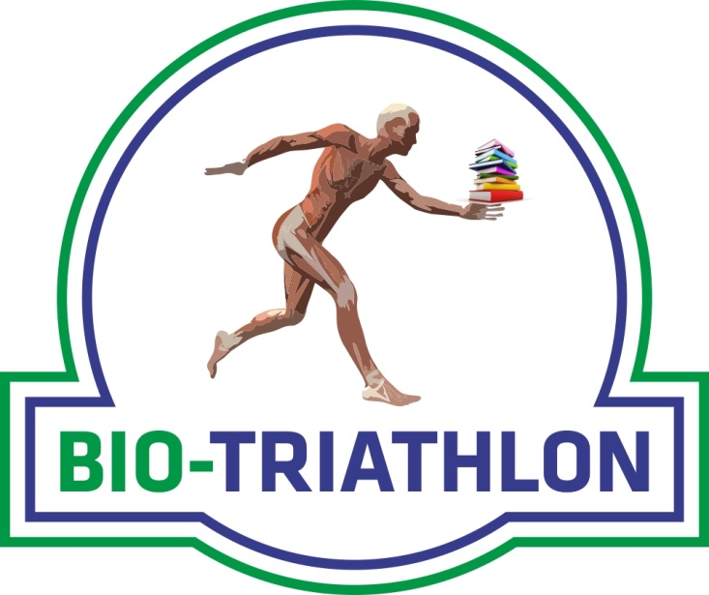
REGULAMIN OLIMPIADY INTERDYSCYPLINARNEJ „BIO-TRIATHLON” W ROKU SZKOLNYM 2022/2023
1. Olimpiada skierowana jest uczniów Zespołu Szkół Ponadgimnazjalnych im. Stanisława Staszica w Radomsku
2. Cele Olimpiady:
a) popularyzacja zdrowego i aktywnego stylu życia,
b) kształtowanie właściwych nawyków żywieniowych,
c) propagowanie roli kultury fizycznej w codziennym życiu oraz aktywnego wypoczynku i rekreacji,
d) wspieranie młodzieży w rozwianiu pasji i zainteresowań,
e) promocja szkoły w środowisku lokalnym,
3. Organizator Olimpiady:
Organizatorem Olimpiady jest Zespół Szkół Ponadgimnazjalnych nr 1 w Radomsku, ul.Brzeźnicka 20, 97-500 Radomsko, www.radomsko.edu.pl.
Kontakt: t.walioszczyk@gmail.com
b) Opiekun części teoretycznej (Konkurs wiedzy biologicznej z zakresu anatomii i fizjologii człowieka): Edyta Łyp(nauczyciel biologii)
c) Opiekun części sportowej (CrossFit, Eurofit): Tomasz Walioszczyk -nauczyciel wychowania fizycznego
d) Opieka medyczna: Agata Włuka (pielęgniarka szkolna)
e) Strona internetowa Olimpiady: Paweł Dudek
4. Warunki uczestnictwa
a) Do Olimpiady uczniowie zgłaszają się dwójkami w dowolnym składzie.
b) Każda para uczestników nazywana jest Zespołem.
c) Liczba miejsc jest ograniczona do 15 Zespołów (decyduje kolejność zgłoszeń).
d) Zgłoszenia przyjmowane są do „data do ustalenia” lub do wyczerpania limitu miejsc
e) Warunkiem uczestnictwa jest wypełnienie Karty zgłoszeniowej Zespołu (załącznik nr 1) oraz dostarczenie zgody rodziców (prawnych opiekunów) na udział w Olimpiadzie (załącznik nr 2).
f) Karty zgłoszeniowe należy oddawać Koordynatorom Olimpiady (Tomasz Walioszczyk, Edyta Łyp)
g) Uczestnicy wypełniając i podpisując i kartę zgłoszeniową akceptują warunki niniejszego regulaminu.
h) Zawodnicy są obowiązani do zachowania kultury osobistej oraz przestrzegania zasad fair play i regulaminu BHP.
i) W przypadku naruszenia zasad fair play Organizator może zastosować następujące kary: upomnienie, dyskwalifikacja.) Zawodnicy rezygnujący z udziału w zawodach na dowalonym etapie, niezależnie od przyczyny wycofania, zobowiązani są do niezwłocznego poinformowania o tym fakcie Koordynatorów lub Opiekunów poszczególnych etapów Olimpiady (wycofany zostaje wówczas cały Zespół).
k) W przypadkach szczególnych, mając na uwadze dobro zawodników, Organizator w porozumieniu z opieką medyczną ma prawo do wycofania zawodnika z rywalizacji (wycofany zostaje wówczas cały Zespół).
5. Program Olimpiady Olimpiada „BIO-TRIATHLON” składa się z trzech części:
a) „Konkursu wiedzy biologicznej” – testu wyboru jednokrotnego złożonego z 50 pytań z zakresu anatomii i fizjologii człowieka ,który uczniowie rozwiązują w dwuosobowych zespołach (materiały do przygotowania w złączniku nr 3). Maksymalna liczba punktów do uzyskania: 50.
b) Zawodów sportowych Eurofit Beep Test oraz CrossFit (szczegółowy opis ćwiczeń w załącznikach nr 4 i nr 5). Uczniowie w parze samodzielnie dokonują podziału, w której dyscyplinie który zawodnik z pary startuje. Wyróżnia się odrębną punktację dla dziewcząt i chłopców. Maksymalna liczba punktów do uzyskania: 50.
6. Harmonogram Olimpiady
a) kwiecień 2023 „Konkurs wiedzy biologicznej” - testu wyboru jednokrotnego złożony z 50 pytań z zakresu anatomii i fizjologii człowieka
b) kwiecień 2023 - Zawody sportowe.

7. Wyłonienie zwycięzców
a) Zwycięzcami zostaną uczestnicy, którzy otrzymają największą sumaryczną liczbę punktów w całej Olimpiadzie. Wyłonione zostaną miejsca: I, II i III.
b) Dodatkowo przyznane zostaną I miejsca z każdego etapu Olimpiady.
c) Konkurs zostanie rozstrzygnięty do jednego tygodnia po zakończeniu rywalizacji.
8. Nagrody
a) Zwycięzcom zostaną wręczone nagrody rzeczowe.
b) Każdy zawodnik otrzyma dyplom uczestnictwa.

9. Załączniki:
Załącznik nr 1. Karta zgłoszenia Zespołu
Załącznik nr 2. Zgoda rodziców (prawnych opiekunów)
Załącznik nr 3. Zakres materiału do części teoretycznej Olimpiady: „Konkurs wiedzy biologicznej”.
Załącznik nr 4. Instrukcja Eurofitu.
Załącznik nr 5. Opis CrossFitu

